**РОССИЙСКАЯ ФЕДЕРАЦИЯ**

**НОВИЧИХИНСКОЕ РАЙОННОЕ СОБРАНИЕ ДЕПУТАТОВ**

**АЛТАЙСКОГО КРАЯ**

**РЕШЕНИЕ**

**24.03.2023 № 4-16 с. Новичиха**

О внесении изменений в решение

Новичихинского районного Собрания

депутатов от 22.10.2021 №80 «Об утверждении

Положения о муниципальном земельном контроле

в границах муниципального образования

Новичихинский район Алтайского края»

В соответствии с Земельным кодексом Российской Федерации, Федеральным [закон](consultantplus://offline/ref=7DDDF8504A8C991D6DC062AEBE1543CC2CF7776F3762347E592B209D7894710E559B68D26C2774AD314985836975927B260E8F776387C20Aj6Y5O)ом от 06.10.2003 № 131-ФЗ «Об общих принципах организации местного самоуправления в Российской Федерации», в целях реализации Федерального закона от 31.07.2020 № 248-ФЗ «О государственном контроле (надзоре) и муниципальном контроле в Российской Федерации» районное Собрание депутатов, Уставом муниципального образования Новичихинский район Алтайского края Новичихинское районное Собрание депутатов РЕШИЛО:

1. Внести изменения в Положение о муниципальном жилищном контроле на территории муниципального образования Новичихинский район Алтайского края (прилагается).

2. Направить данные изменения главе района для подписания и обнародования в установленном порядке.

3. Контроль за исполнением решения возложить на постоянную комиссию по вопросам местного самоуправления.

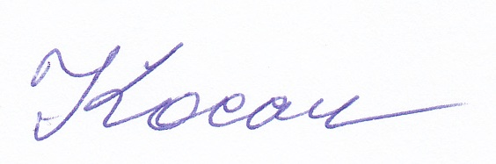Председатель районного

Собрания депутатов В.И. Косач

Утверждено

решением районного

Собрания депутатов

От 24.03.2023 г. № 4-16

Изменения

**в решение Новичихинского районного Собрания депутатов от 22.10.2021 №80 «Об утверждении Положения о муниципальном земельном контроле в границах муниципального образования Новичихинский район Алтайского края»**

1.Внести изменения в Положение о муниципальном жилищном контроле на территории муниципального образования Новичихинский район Алтайского края:

-добавить в раздел 3.Виды профилактических мероприятий, которые проводятся при осуществлении муниципального контроля Положения о муниципальном земельном контроле в границах муниципального образования Новичихинский район Алтайского края» пункт 3.3.8.:

- «Доклад о правоприменительной практике готовится контрольным органом с периодичностью не реже одного раза в год. Контрольный орган в целях публичного обсуждения проекта доклада о правоприменительной практике размещает его на официальном сайте контрольного органа в сети «Интернет» с указанием электронного адреса и (или) телефонов для предоставления замечаний или предложений по проекту в срок до 01 марта года, следующего за отчетным. После истечения срока публичного обсуждения проекта доклада доклад о правоприменительной практике, с учетом поступивших замечаний и предложений, утверждается приказом (распоряжением) руководителя контрольного органа и размещается на официальном сайте контрольного органа в сети "Интернет" в срок до 30 марта года, следующего за отчетным».

Глава района С.Л. Ермаков

С. Новичиха

24.03.2023г.

№ 27